ECOLE POLYTECHNIQUE ESPCI
CONCOURS D'ADMISSION 2022
MARDI 26 AVRIL 2022
08h00-12h00
FILIERE PC - Epreuve n $^{∘}3$
PHYSIQUE A (XE)
Durée: 4 heures
L'utilisation des calculatrices n'est pas autorisée pour cette épreuve
Flotter sous un liquide en lévitation
L'utilisation des calculatrices n'est pas autorisée. On se contentera de réponses courtes, sauf pour les questions 10, 17, 23, 24, 25, 28 où l'énoncé demande explicitement une justification.
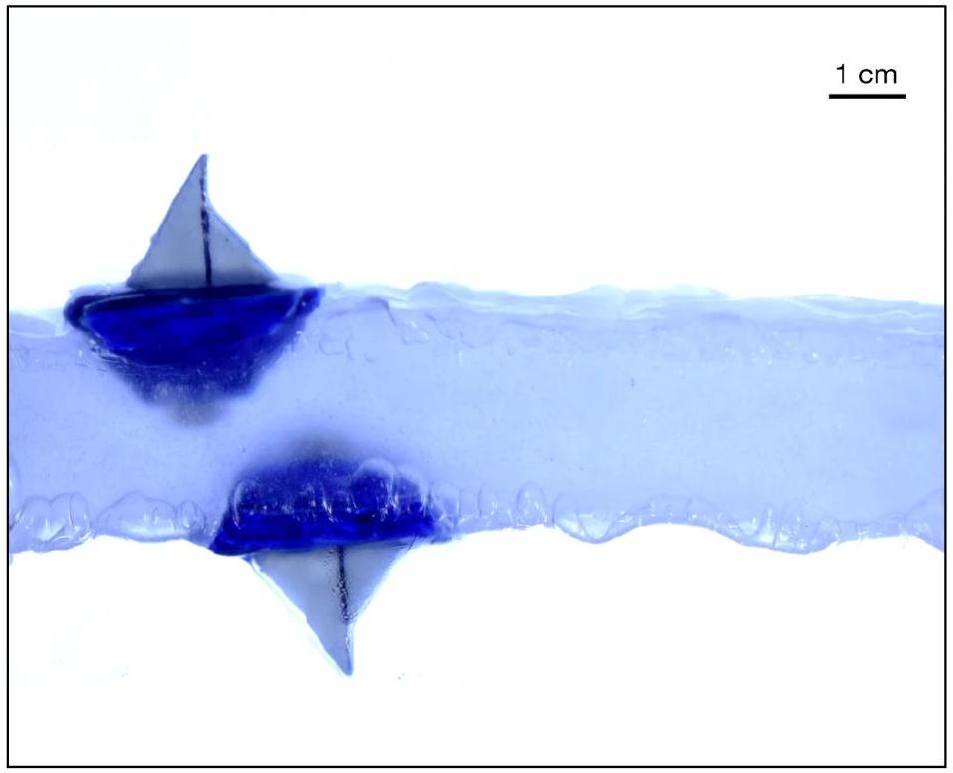
Cette photographie est tirée d'un article $^{1}$ publié par des chercheurs de l'ESPCI qui ont mené une expérience étonnante : il est possible de faire léviter un liquide et d'y faire flotter un bateau la tête en bas.
On sait que des bulles d'air dans un liquide remontent rapidement à sa surface. De même, si on place une couche de liquide au-dessus d'une couche d'air, elle est rapidement déstabilisée et s'effondre sous l'effet de la gravité, et l'air repasse au-dessus du liquide. Ces phénomènes peuvent être empêchés si on agite verticalement le récipient contenant le liquide. Dans certaines conditions, les bulles s'enfoncent au lieu de remonter, et on peut ainsi créer une poche d'air stable au-dessous du liquide. On fait donc léviter, au-dessus de cette poche, une couche de liquide dont la largeur peut atteindre vingt centimètres et le volume un demi-litre. On peut alors montrer qu'il existe une position de flottabilité stable à l'interface inférieure du liquide (voir figure cidessus) : tout se passe comme si la gravité était inversée! Dans ce problème, nous allons retracer le cheminement qui mène à cette situation exotique et contre-intuitive.
I - Comportement d'une bulle dans un bain en vibration
- L'expérience utilise un récipient dans lequel on verse un liquide de masse volumique $ρ_{l}$, qu'on supposera approximativement égale à celle de l'eau. On suppose dans un premier temps que le récipient et le liquide sont immobiles. Rappeler l'expression de la pression $P_{1}$ à une profondeur $D$ au-dessous de la surface du liquide. On notera $P_{0}$ la pression à la surface du liquide, qui est la pression atmosphérique, et $g$ l'accélération de la pesanteur.
- Exprimer $P_{1}$ en fonction de $P_{0},D$, et d'une longueur caractéristique $H$ dont on donnera l'expression littérale et l'ordre de grandeur.
- Rappeler l'expression de la force de poussée d'Archimède ${\vec{F}}_{A}$ exercée sur une petite bulle d'air de volume $V$.
4. On imprime au récipient un mouvement vertical d'amplitude $A$ et de pulsation $ω,Z(t)=Acos⁡ωt$, où $Z$ est la coordonnée verticale ascendante. Déterminer la force d'inertie d'entraînement ${\vec{F}}_{i}(t)$ exercée sur un point matériel de masse $m$ dans le référentiel du récipient.
5. On suppose que le liquide reste immobile dans le référentiel du récipient. On admet que les lois de l'hydrostatique s'appliquent toujours, à condition de prendre en compte la force d'inertie d'entraînement en plus de la pesanteur. En déduire l'expression de la pression $P(t)$ à la profondeur $D$, qu'on exprimera en fonction de $P_{1},ρ_{l},D$ et de l'accélération instantanée du récipient $\overset{¨}{Z}(t)$. En déduire également l'expression de la poussée d'Archimède ${\vec{F}}_{A}(t)$ sur une bulle de volume $V(t)$.
6. On note $V_{1}$ le volume de la bulle à la pression $P_{1}$. Déterminer l'expression de $V(t)$, en traitant la bulle comme un gaz parfait isotherme. On suppose qu'à tout instant, $\left|P(t)−P_{1}\right|≪P_{1}$. Développer l'expression de $V(t)$ au premier ordre en $\left(P(t)−P_{1}\right)/P_{1}$.
7. En déduire la valeur moyenne de ${\vec{F}}_{A}(t)$ sur une période $2π/ω$ du mouvement du récipient. On fera apparaître la correction au résultat statique obtenu à la question 3, qui est proportionnelle à la valeur moyenne de $\overset{¨}{Z}(t)^{2}$.
8. En faisant l'approximation $P_{1}≃P_{0}$, déterminer la profondeur critique $D^{∗}$ au-delà de laquelle la bulle s'enfonce dans le liquide (voir figure 1 à droite). On exprimera $D^{∗}$ en fonction de $H$ et du paramètre $γ=Aω^{2}/g$.
9. Montrer que l'approximation $\left|P(t)−P_{1}\right|≪P_{1}$ se traduit, à la profondeur $D^{∗}$, par une condition sur le paramètre $γ$. Interpréter physiquement cette condition.
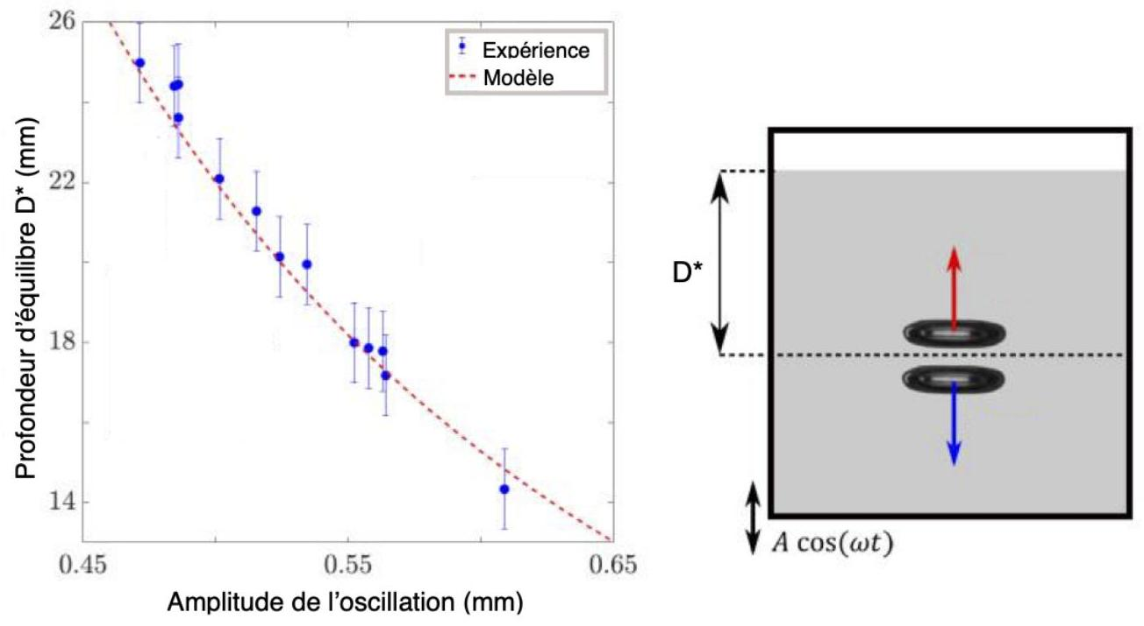
Figure 1 - Variation de la profondeur critique $D^{∗}$ en fonction de l'amplitude $A$ de l'oscillation, pour une pulsation $ω$ fixée (à gauche). La courbe pointillée est définie par $D^{∗}=c/A^{2}$, où $c=5,5{ mm}^{3}$. La figure de droite illustre la situation expérimentale.
- La figure 1 donne la variation de la profondeur critique $D^{∗}$ en fonction de l'amplitude $A$, pour une pulsation $ω$ fixée. Les approximations $P_{1}≃P_{0}$ et $\left|P(t)−P_{1}\right|≪P_{1}$ faites plus haut sont-elles justifiées à la profondeur $D^{∗}$ ?
- Estimer à partir de cette figure l'ordre de grandeur de la fréquence des oscillations.
II - Liquide en lévitation sur une couche d'air
Au moyen d'une seringue, on gonfle une bulle d'air dans le liquide en-dessous de la profondeur critique $D^{∗}$, de manière à séparer totalement le liquide du fond du récipient (voir figure 2). Une
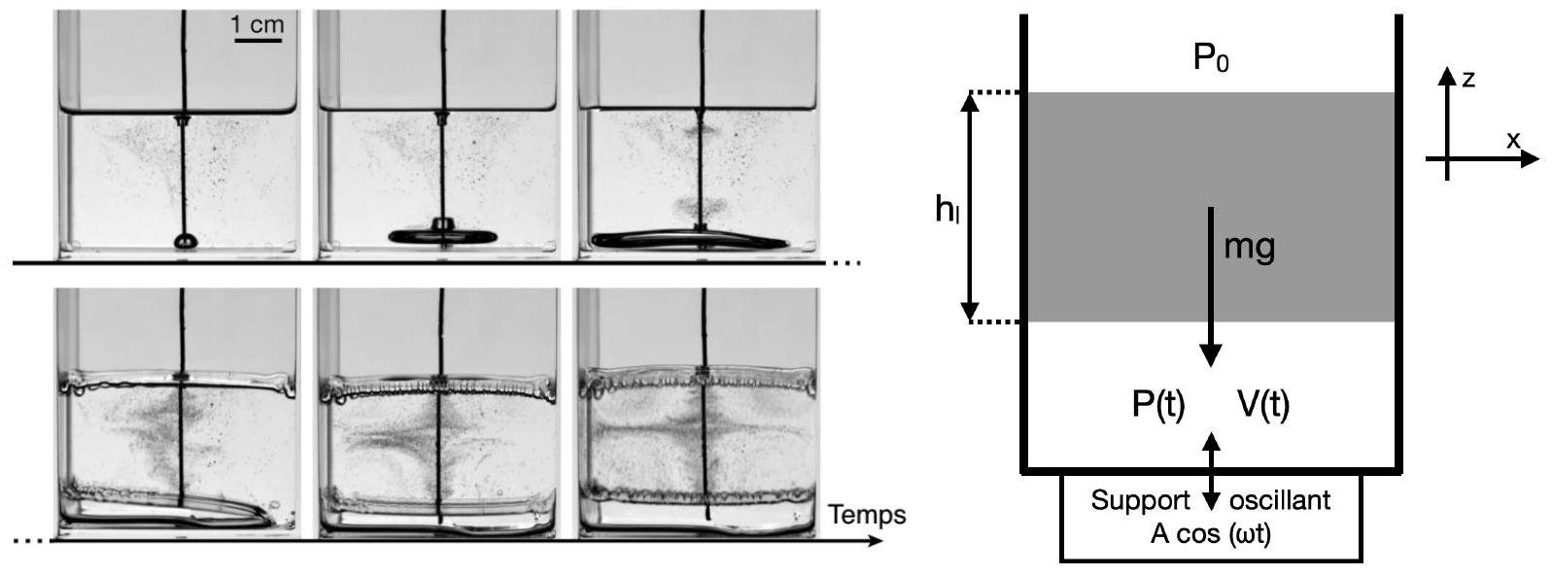
Figure 2 - Séquence d'images montrant la formation de la couche d'air sur laquelle lévite le liquide (à gauche). Les notations utiles pour traiter de cette lévitation sont illustrées à droite.
épaisseur $h_{l}$ de liquide est ainsi en lévitation sur une couche d'air. On note $P_{a}$ et $h_{a}$ la pression et l'épaisseur de la couche d'air lorsqu'elle est à l'équilibre sous le poids du liquide. Si le liquide se déplace verticalement, la pression de la couche d'air varie, et elle se comporte comme un ressort (voir encart de la figure 3 en haut).
12. Déterminer la variation de pression $δP$ dans la couche d'air, assimilée à un gaz parfait isotherme, lorsque son épaisseur vaut $h_{a}+z$, avec $|z|≪h_{a}$. En déduire la force de rappel subie par le liquide sous l'effet de cette variation de pression, pour un récipient de surface $S$.
13. Rappeler l'expression de la pulsation propre $ω_{0}$ d'un ressort de raideur $k$ supportant une masse $m$. Par analogie, en déduire l'expression de la pulsation propre $ω_{0}$ des oscillations verticales du liquide en fonction de $P_{a},ρ_{l},h_{l}$ et $h_{a}$.
14. Comme à la question 4 , on imprime au récipient un mouvement vertical d'amplitude $A$ et de pulsation $ω$. On modélise le déplacement vertical du liquide $z(t)$ par rapport au récipient comme un oscillateur harmonique amorti de masse $m$, de pulsation propre $ω_{0}$ et de temps d'amortissement $Q/ω_{0}$, correspondant à un facteur de qualité $Q$. La force d'inertie d'entraînement soumet cet oscillateur à une excitation sinusoïdale de pulsation $ω$. Ecrire l'équation différentielle du mouvement. Déterminer l'amplitude complexe $\underline{A_{l}}$ du mouvement du liquide en fonction de $A,Q$, et $x=ω/ω_{0}$ 。
15. À partir de la figure 3 , évaluer numériquement la pulsation propre et le facteur de qualité.
III - Étude de la stabilité d'une interface liquide-air
Dans cette partie, nous allons étudier la stabilité de l'interface liquide-air inférieure, et montrer que sous certaines conditions, la disposition où le liquide est au-dessus d'une couche d'air est un équilibre stable. Dans toute cette partie, le récipient est un parallélépipède dont les axes définissent un système de coordonnées cartésiennes ( $x,y,z$ ) (voir figure 2 à droite). La base, horizontale, est un rectangle dont les dimensions suivant les axes $x$ et $y$ sont notées $L_{x}$ et $L_{y}$. Sa surface est $S=L_{x}L_{y}$.
III A - Surface supérieure du liquide dans un récipient immobile
Nous commençons par étudier le cas simple où le récipient est immobile, et où le liquide le remplit jusqu'au fond. On suppose que la profondeur $h_{l}$ du liquide est grande devant toutes les autres longueurs caractéristiques. Nous étudions les oscillations de sa surface supérieure. À l'équilibre, celle-ci définit le plan $z=0$. On s'intéresse à un déplacement vertical de la surface
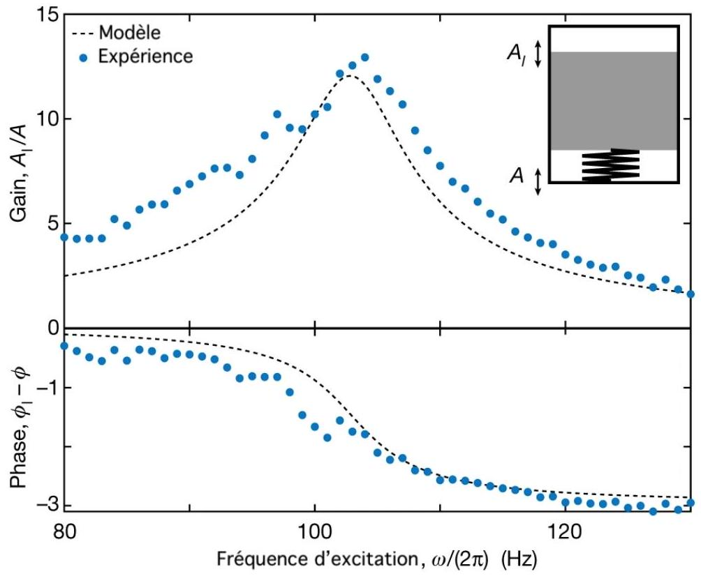
Figure 3 - La figure du haut représente l'amplitude verticale $A_{l}$ (définie par $A_{l}=\left|\underline{A_{l}}\right|$ ) de l'oscillation de la couche liquide en unités de l'amplitude $A$ de l'oscillation du support. La figure du bas représente le déphasage entre l'oscillation du liquide et celle du support. Les points correspondent aux mesures expérimentales, et la courbe en pointillés à une approximation de ces données par le modèle d'oscillateur harmonique forcé (question 14).
de la forme $ζ(t)cos⁡(kx)$.
16. Quelle condition $k$ et $ζ(t)$ doivent-ils vérifier pour que la surface du liquide soit, en tout point, peu inclinée par rapport au plan horizontal? On supposera cette condition vérifiée dans toute la suite du problème.
17. On néglige les phénomènes de dissipation, dus par exemple à la viscosité du liquide. Vérifier que le champ de vitesses suivant correspond à un écoulement irrotationnel et incompressible, et que sa composante verticale $v_{z}(x,z,t)$ vérifie les bonnes conditions aux limites à la surface et au fond du récipient :
$$\begin{matrix} & v_{x}(x,z,t)=−\overset{˙}{ζ}(t)e^{kz}sin⁡kx \\ & v_{z}(x,z,t)=\overset{˙}{ζ}(t)e^{kz}cos⁡kx\end{matrix}$$
où $\overset{˙}{ζ}(t)=dζ(t)/dt$.
18. Pour quelles valeurs de $k$ ce champ de vitesses vérifie-t-il les bonnes conditions aux limites sur les parois verticales du récipient?
19. Calculer l'énergie cinétique $E_{c}(t)$ du liquide associée à ce champ de vitesses en fonction de $ρ_{l},k,S$ et $\overset{˙}{ζ}(t)$.
20. Calculer la variation de l'énergie potentielle de pesanteur du liquide résultant du déplacement de sa surface. On notera $E_{p}(t)$ cette variation, qu'on exprimera en fonction de $ρ_{l},g,S$ et $ζ(t)$.
21. Calculer la variation de l'énergie de tension superficielle, due à l'augmentation de la surface du liquide résultant du déplacement vertical. On notera $E_{s}(t)$ cette variation, qu'on exprimera en fonction de $k,S,ζ(t)$, et du coefficient de tension superficielle $γ_{s}$.
22. Déduire alors des résultats des trois questions précédentes que $ζ(t)$ varie sinusoïdalement en fonction de $t$ avec une pulsation $Ω$ dont on donnera l'expression en fonction de $g,k,γ_{s}$ et $ρ_{l}$.
III B - Surface supérieure du liquide dans un récipient en vibration
Comme dans la première partie de ce problème, on imprime maintenant au récipient un mouvement oscillant vertical $Z(t)=Acos⁡ωt$ très rapide. Pour étudier son effet sur le liquide contenu dans le récipient, on effectue deux simplifications. D'une part, on suppose que la force d'inertie l'emporte sur les autres forces, gravité et tension superficielle, qu'on néglige. Le mouvement du liquide est donc dû à la seule force d'inertie. D'autre part, on suppose que la surface du liquide n'a pas le temps d'évoluer significativement pendant une période d'oscillation du récipient, de telle sorte que le déplacement vertical vaut $h(x)≃ζcos⁡(kx)$, où on néglige maintenant la dépendance temporelle de $ζ$.
23. En utilisant les résultats de la première partie, expliquer pourquoi il est légitime de supposer que la force de gravité est beaucoup plus petite que la force d'inertie.
24. En appliquant l'équation d'Euler, dans laquelle on néglige le terme convectif, montrer qu'à la surface, la vitesse du liquide dans le référentiel du récipient vérifie l'équation
$$\frac{∂v_{x}}{∂t}=−\overset{¨}{Z}(t)\frac{dh(x)}{dx}.$$
- Justifier que le champ de vitesses dans le liquide est donné par
$$\begin{matrix} & v_{x}(x,z,t)=\overset{˙}{Z}(t)kζe^{kz}sin⁡kx \\ & v_{z}(x,z,t)=−\overset{˙}{Z}(t)kζe^{kz}cos⁡kx.\end{matrix}$$
- Calculer l'énergie cinétique $E_{v}$ du liquide associée à ce champ de vitesses, moyennée sur une période d'oscillation, en fonction de $ρ_{l},A,ω,k,S$ et $ζ$.
- Le mouvement du liquide est la superposition d'un mouvement rapide, imprimé par la vibration du récipient, et d'un mouvement lent sous l'effet des autres forces en présence, gravité et tension superficielle. Nous admettrons que le seul effet du mouvement rapide sur le mouvement lent est l'ajout d'une contribution supplémentaire à l'énergie mécanique, qui est l'énergie cinétique moyenne $E_{v}$ calculée à la question précédente. On note maintenant $E_{v}(t)$ cette contribution pour prendre en compte le fait que l'amplitude $ζ(t)$ varie lentement avec le temps. En déduire comment la relation de dispersion $Ω(k)$ déterminée à la question $22$ est modifiée par le mouvement de vibration.
III C - Surface inférieure du liquide dans un récipient en vibration
On considère enfin le cas, étudié dans la partie II, où le liquide est en lévitation sur une poche d'air. Nous allons étudier les oscillations de sa surface inférieure, dont on note toujours $ζ(t)cos⁡kx$ le déplacement vertical, en exploitant les résultats obtenus dans les questions précédentes.
28. Expliquer sans calcul pourquoi le résultat de la question 26 s'applique toujours, à condition de remplacer l'amplitude $A$ du mouvement du récipient par l'amplitude $A_{l}$ du mouvement du liquide, déterminée à la question 14 .
29. En utilisant le résultat de la question $27$, écrire la relation de dispersion vérifiée par les oscillations de la surface inférieure du liquide.
30. On néglige la tension superficielle. En utilisant les résultats des questions 18 et $29$, montrer que l'interface liquide-air inférieure est stable si $L_{x}<L^{∗}$, où $L^{∗}$ est une longueur critique qu'on exprimera en fonction de $A_{l},ω$ et $g$.
31. En utilisant la figure 3 , quelle valeur de $ω$ a-t-on intérêt à choisir pour stabiliser l'interface?
IV - Équilibre d'un corps flottant
Le but de cette dernière partie est de montrer qu'on peut faire flotter un solide, appelé flotteur, à l'interface inférieure liquide-air. On considère pour simplifier un flotteur cylindrique homogène dont l'axe reste vertical à tout instant. On note $h_{0}$ sa hauteur et $s$ la surface de sa base horizontale. Sa masse volumique, notée $ρ_{f}$, est inférieure à celle du liquide, $ρ_{f}<ρ_{l}$.
IV A - Flotteur sur le liquide dans un récipient immobile
Nous commençons par étudier le cas simple où le récipient est immobile, et où le bas du flotteur est à la profondeur $D$ au-dessous de la surface supérieure du liquide. Le haut du flotteur est alors à la hauteur $h_{0}−D$ au-dessus de la surface du liquide.
32. Déterminer l'expression de la valeur de $D$ à l'équilibre, notée $D_{0}$, en fonction de $h_{0},ρ_{f}$ et $ρ_{l}$.
33. On élève le flotteur d'une hauteur $δ$ au-dessus de la profondeur d'équilibre $D_{0}$, de telle sorte que le bas du flotteur soit à la profondeur $D=D_{0}−δ$. On suppose $δ<D_{0}$ pour que le flotteur reste partiellement immergé. Calculer le travail de la force de pesanteur et de la force de poussée d'Archimède lors de ce déplacement. En déduire que la variation d'énergie potentielle est de la forme $\frac{1}{2}Bδ^{2}$, où on donnera l'expression de $B$.
34. En déduire la pulsation $ω_{f}$ des petites oscillations verticales du flotteur autour de la profondeur d'équilibre $D_{0}$. Exprimer $ω_{f}$ en fonction de $g$ et $D_{0}$.
IV B - Flotteur sur le liquide puis sous le liquide dans un récipient en vibration
On imprime maintenant au récipient un mouvement oscillant vertical $Z(t)=Acos⁡ωt$ très rapide.
35. En reprenant le résultat de la question $5$, écrire l'expression de la poussée d'Archimède instantanée exercée sur le flotteur, en notant $D(t)$ sa profondeur à l'instant $t$.
36. Écrire l'équation du mouvement du flotteur dans le référentiel du récipient, sous la forme d'une équation différentielle pour $D(t)$. Simplifier cette équation en utilisant l'expression de $D_{0}$ obtenue à la question 32.
37. Pour résoudre l'équation, on effectue des simplifications analogues à celles de la partie III B. On suppose que la force d'inertie l'emporte sur la force de gravité, qu'on néglige. On suppose de plus que $D(t)$ varie très peu au cours d'une période du mouvement oscillant. On écrit donc $D(t)=D−z(t)$, où $D$ est la valeur moyenne et $z(t)$ est une petite perturbation oscillant autour de 0 , qui vérifie à tout instant $|z(t)|≪D$. Simplifier l'équation du mouvement sous ces approximations. Montrer qu'elle s'intègre en $z(t)=αZ(t)$, où $α$ est une constante qu'on exprimera en fonction de $δ$ et $D_{0}$. Discuter les cas limites $D=0$ et $D=D_{0}$.
38. En déduire l'expression de l'énergie cinétique du flotteur, moyennée sur une période.
39. Le mouvement du flotteur est la superposition d'un mouvement rapide, imprimé par la vibration du récipient, et d'un mouvement lent sous l'effet des autres forces en présence, gravité et force de poussée d'Archimède. Comme à la question 27, nous admettrons que le seul effet du mouvement rapide sur le mouvement lent est l'ajout d'une contribution supplémentaire à l'énergie mécanique, qui est l'énergie cinétique moyenne calculée à la question précédente. En déduire comment la pulsation des petites oscillations du flotteur autour de sa position d'équilibre est modifiée par le mouvement de vibration.
40. On considère finalement le cas où le liquide est en lévitation sur une poche d'air. Déterminer à quelle condition sur la hauteur $h_{0}$ le flotteur peut être en équilibre stable sous le liquide, à une position qu'on précisera. Commenter à la lueur de ce résultat la photographie reproduite en exergue du sujet.

  - B. Apffel, F. Novkoski, A. Eddi & E. Fort. Floating under a levitating liquid. Nature 585, 48-52 (2020). Les figures qui suivent sont également adaptées de cet article.

